Министерство науки и высшего образования Российской Федерации Пензенский государственный университет

Кафедра «Вычислительная техника»

ОТЧЁТ

По лабораторной работе №2

По курсу «Разработка кроссплатформенных приложений» Вариант 2

Выполнили

Студенты группы 22ВОЭ1 Кочетков А.В.

Назаров Д.А.

Приняли

Юрова О.В.

Пенза 2025

Цель работы

Изучить библиотеку стандартных коллекций Java Collections Framework, позволяющую хранить различные структуры данных.

Задание

Модифицировать приложение из предыдущей лабораторной работы, реализовав хранение данных таблицы с использованием библиотеки коллекций. Для этого реализовать класс RecIntegral, способный хранить одну запись таблицы. Для нечетных вариантов в качестве класса-коллекции выбрать ArrayList, для четных - LinkedList. Кроме того, добавить пару кнопок: очистить / заполнить, которые будут очищать таблицу и заполнять ее данными из коллекции соответственно. Оформление лабораторной работы должно быть выполнено в соответствии с требованиями, приведенными в Приложении 2.

Исходный код программы

/*

* Click nbfs://nbhost/SystemFileSystem/Templates/Licenses/license-default.txt to change this license

* Click nbfs://nbhost/SystemFileSystem/Templates/GUIForms/JFrame.java to edit this template

*/

package com.mycompany.mavenproject3;

import javax.swing.table.DefaultTableModel;

import javax.swing.*;

import javax.swing.table.DefaultTableModel;

import java.util.LinkedList;

/**

*

* @author DNS

*/

public class NewJFrame extends javax.swing.JFrame {

class RecIntegral {

String lower;

String upper;

String step;

String result;

public RecIntegral(String lower, String upper, String step, String result) {

this.lower = lower;

this.upper = upper;

this.step = step;

this.result = result;

}

}

// Коллекция для хранения записей

private LinkedList<RecIntegral> records = new LinkedList<>();

/**

* Creates new form NewJFrame

*/

public NewJFrame() {

initComponents();

}

/**

* This method is called from within the constructor to initialize the form.

* WARNING: Do NOT modify this code. The content of this method is always

* regenerated by the Form Editor.

*/

@SuppressWarnings("unchecked")

// <editor-fold defaultstate="collapsed" desc="Generated Code">

private void initComponents() {

jToggleButton1 = new javax.swing.JToggleButton();

jToggleButton2 = new javax.swing.JToggleButton();

jScrollPane1 = new javax.swing.JScrollPane();

jTable1 = new javax.swing.JTable();

jLabel1 = new javax.swing.JLabel();

jLabel2 = new javax.swing.JLabel();

jLabel3 = new javax.swing.JLabel();

jToggleButton3 = new javax.swing.JToggleButton();

jTextField1 = new javax.swing.JTextField();

jTextField2 = new javax.swing.JTextField();

jTextField4 = new javax.swing.JTextField();

jToggleButton4 = new javax.swing.JToggleButton();

jToggleButton5 = new javax.swing.JToggleButton();

setDefaultCloseOperation(javax.swing.WindowConstants.EXIT_ON_CLOSE);

jToggleButton1.setText("Удалить");

jToggleButton1.addActionListener(new java.awt.event.ActionListener() {

public void actionPerformed(java.awt.event.ActionEvent evt) {

jToggleButton1ActionPerformed(evt);

}

});

jToggleButton2.setText("Добавить");

jToggleButton2.addActionListener(new java.awt.event.ActionListener() {

public void actionPerformed(java.awt.event.ActionEvent evt) {

jToggleButton2ActionPerformed(evt);

}

});

jTable1.setModel(new javax.swing.table.DefaultTableModel(

new Object [][] {

},

new String [] {

"нижняя", "верхняя", "шаг", "результат"

}

) {

boolean[] canEdit = new boolean [] {

true, true, true, false

};

public boolean isCellEditable(int rowIndex, int columnIndex) {

return canEdit [columnIndex];

}

});

jTable1.addMouseListener(new java.awt.event.MouseAdapter() {

public void mouseClicked(java.awt.event.MouseEvent evt) {

jTable1MouseClicked(evt);

}

});

jScrollPane1.setViewportView(jTable1);

jLabel1.setText("нижняя");

jLabel2.setText("Верхняя");

jLabel3.setText("шаг");

jToggleButton3.setText("Расчитать");

jToggleButton3.addActionListener(new java.awt.event.ActionListener() {

public void actionPerformed(java.awt.event.ActionEvent evt) {

jToggleButton3ActionPerformed(evt);

}

});

jTextField1.addActionListener(new java.awt.event.ActionListener() {

public void actionPerformed(java.awt.event.ActionEvent evt) {

jTextField1ActionPerformed(evt);

}

});

jToggleButton4.setText("Заполнить");

jToggleButton4.addActionListener(new java.awt.event.ActionListener() {

public void actionPerformed(java.awt.event.ActionEvent evt) {

jToggleButton4ActionPerformed(evt);

}

});

jToggleButton5.setText("Очистить");

jToggleButton5.addActionListener(new java.awt.event.ActionListener() {

public void actionPerformed(java.awt.event.ActionEvent evt) {

jToggleButton5ActionPerformed(evt);

}

});

javax.swing.GroupLayout layout = new javax.swing.GroupLayout(getContentPane());

getContentPane().setLayout(layout);

layout.setHorizontalGroup(

layout.createParallelGroup(javax.swing.GroupLayout.Alignment.LEADING)

.addGroup(layout.createSequentialGroup()

.addGap(78, 78, 78)

.addGroup(layout.createParallelGroup(javax.swing.GroupLayout.Alignment.TRAILING)

.addComponent(jLabel1, javax.swing.GroupLayout.PREFERRED_SIZE, 54, javax.swing.GroupLayout.PREFERRED_SIZE)

.addComponent(jTextField1, javax.swing.GroupLayout.PREFERRED_SIZE, 71, javax.swing.GroupLayout.PREFERRED_SIZE))

.addGap(115, 115, 115)

.addGroup(layout.createParallelGroup(javax.swing.GroupLayout.Alignment.LEADING)

.addComponent(jTextField2, javax.swing.GroupLayout.Alignment.TRAILING, javax.swing.GroupLayout.PREFERRED_SIZE, 71, javax.swing.GroupLayout.PREFERRED_SIZE)

.addComponent(jLabel2, javax.swing.GroupLayout.Alignment.TRAILING, javax.swing.GroupLayout.PREFERRED_SIZE, 52, javax.swing.GroupLayout.PREFERRED_SIZE))

.addGroup(layout.createParallelGroup(javax.swing.GroupLayout.Alignment.LEADING)

.addGroup(layout.createSequentialGroup()

.addGap(82, 82, 82)

.addComponent(jTextField4, javax.swing.GroupLayout.PREFERRED_SIZE, 71, javax.swing.GroupLayout.PREFERRED_SIZE)

.addContainerGap(javax.swing.GroupLayout.DEFAULT_SIZE, Short.MAX_VALUE))

.addGroup(layout.createSequentialGroup()

.addPreferredGap(javax.swing.LayoutStyle.ComponentPlacement.RELATED, javax.swing.GroupLayout.DEFAULT_SIZE, Short.MAX_VALUE)

.addComponent(jLabel3, javax.swing.GroupLayout.PREFERRED_SIZE, 37, javax.swing.GroupLayout.PREFERRED_SIZE)

.addGap(103, 103, 103))))

.addGroup(layout.createSequentialGroup()

.addGap(66, 66, 66)

.addGroup(layout.createParallelGroup(javax.swing.GroupLayout.Alignment.TRAILING)

.addGroup(layout.createSequentialGroup()

.addComponent(jToggleButton4, javax.swing.GroupLayout.PREFERRED_SIZE, 111, javax.swing.GroupLayout.PREFERRED_SIZE)

.addGap(106, 106, 106)

.addComponent(jToggleButton5, javax.swing.GroupLayout.PREFERRED_SIZE, 111, javax.swing.GroupLayout.PREFERRED_SIZE))

.addComponent(jScrollPane1, javax.swing.GroupLayout.PREFERRED_SIZE, 328, javax.swing.GroupLayout.PREFERRED_SIZE))

.addPreferredGap(javax.swing.LayoutStyle.ComponentPlacement.RELATED, 70, Short.MAX_VALUE)

.addGroup(layout.createParallelGroup(javax.swing.GroupLayout.Alignment.LEADING)

.addComponent(jToggleButton1, javax.swing.GroupLayout.Alignment.TRAILING, javax.swing.GroupLayout.PREFERRED_SIZE, 111, javax.swing.GroupLayout.PREFERRED_SIZE)

.addComponent(jToggleButton3, javax.swing.GroupLayout.Alignment.TRAILING, javax.swing.GroupLayout.PREFERRED_SIZE, 111, javax.swing.GroupLayout.PREFERRED_SIZE)

.addComponent(jToggleButton2, javax.swing.GroupLayout.Alignment.TRAILING, javax.swing.GroupLayout.PREFERRED_SIZE, 111, javax.swing.GroupLayout.PREFERRED_SIZE)))

);

layout.setVerticalGroup(

layout.createParallelGroup(javax.swing.GroupLayout.Alignment.LEADING)

.addGroup(layout.createSequentialGroup()

.addContainerGap()

.addGroup(layout.createParallelGroup(javax.swing.GroupLayout.Alignment.BASELINE)

.addComponent(jLabel1)

.addComponent(jLabel2)

.addComponent(jLabel3))

.addPreferredGap(javax.swing.LayoutStyle.ComponentPlacement.RELATED)

.addGroup(layout.createParallelGroup(javax.swing.GroupLayout.Alignment.BASELINE)

.addComponent(jTextField1, javax.swing.GroupLayout.PREFERRED_SIZE, javax.swing.GroupLayout.DEFAULT_SIZE, javax.swing.GroupLayout.PREFERRED_SIZE)

.addComponent(jTextField2, javax.swing.GroupLayout.PREFERRED_SIZE, javax.swing.GroupLayout.DEFAULT_SIZE, javax.swing.GroupLayout.PREFERRED_SIZE)

.addComponent(jTextField4, javax.swing.GroupLayout.PREFERRED_SIZE, javax.swing.GroupLayout.DEFAULT_SIZE, javax.swing.GroupLayout.PREFERRED_SIZE))

.addPreferredGap(javax.swing.LayoutStyle.ComponentPlacement.RELATED, 64, Short.MAX_VALUE)

.addGroup(layout.createParallelGroup(javax.swing.GroupLayout.Alignment.LEADING, false)

.addGroup(javax.swing.GroupLayout.Alignment.TRAILING, layout.createSequentialGroup()

.addComponent(jScrollPane1, javax.swing.GroupLayout.PREFERRED_SIZE, 213, javax.swing.GroupLayout.PREFERRED_SIZE)

.addPreferredGap(javax.swing.LayoutStyle.ComponentPlacement.RELATED)

.addGroup(layout.createParallelGroup(javax.swing.GroupLayout.Alignment.BASELINE)

.addComponent(jToggleButton4)

.addComponent(jToggleButton5))

.addGap(9, 9, 9))

.addGroup(javax.swing.GroupLayout.Alignment.TRAILING, layout.createSequentialGroup()

.addComponent(jToggleButton2)

.addPreferredGap(javax.swing.LayoutStyle.ComponentPlacement.RELATED, javax.swing.GroupLayout.DEFAULT_SIZE, Short.MAX_VALUE)

.addComponent(jToggleButton1)

.addGap(60, 60, 60)

.addComponent(jToggleButton3)

.addGap(51, 51, 51))))

);

pack();

}// </editor-fold>

private void jTextField1ActionPerformed(java.awt.event.ActionEvent evt) {

// TODO add your handling code here:

}

private void jToggleButton2ActionPerformed(java.awt.event.ActionEvent evt) {

// TODO add your handling code here:

String text = jTextField1.getText();

String text2 = jTextField2.getText();

String text3 = jTextField4.getText();

if (text.isEmpty() || text2.isEmpty() || text3.isEmpty()) {

System.out.println("Одно или несколько полей ввода пусты. Пожалуйста, заполните все поля.");

}else {

// Продолжить обработку данных

DefaultTableModel model = (DefaultTableModel) jTable1.getModel();

model.insertRow(0, new String[] {text, text2, text3});

records.addFirst(new RecIntegral(text, text2, text3, null));

}

}

private void jTable1MouseClicked(java.awt.event.MouseEvent evt) {

// TODO add your handling code here:

}

private void jToggleButton1ActionPerformed(java.awt.event.ActionEvent evt) {

int selectedRow = jTable1.getSelectedRow();

if (selectedRow != -1) {

DefaultTableModel model = (DefaultTableModel) jTable1.getModel();

model.removeRow(selectedRow);

records.remove(selectedRow);

} else {

System.out.println("Не выбрана строка для удаления");

}

// TODO add your handling code here:

}

private void jToggleButton3ActionPerformed(java.awt.event.ActionEvent evt) {

int selectedRow = jTable1.getSelectedRow();

if (selectedRow != -1) {

DefaultTableModel model = (DefaultTableModel) jTable1.getModel();

double lowerBound = Double.parseDouble(model.getValueAt(selectedRow, 0).toString());

double upperBound = Double.parseDouble(model.getValueAt(selectedRow, 1).toString());

double step = Double.parseDouble(model.getValueAt(selectedRow, 2).toString());

double sum = 0;

for (double i = lowerBound; i < upperBound + step; i += step) {

step = Math.min(step, upperBound - i);

sum += step * 0.5 * (Math.sin(i) + Math.sin(i + step));

}

model.setValueAt(sum, selectedRow, 3);

records.get(selectedRow).result = String.valueOf(sum);

}

}

private void jToggleButton4ActionPerformed(java.awt.event.ActionEvent evt) {

// Заполнение таблицы из коллекции

DefaultTableModel model = (DefaultTableModel) jTable1.getModel();

model.setRowCount(0); // Очищаем таблицу перед заполнением

for (RecIntegral record : records) {

model.addRow(new Object[]{

record.lower,

record.upper,

record.step,

record.result

});

}

}

private void jToggleButton5ActionPerformed(java.awt.event.ActionEvent evt) {

// Очистка таблицы и коллекции

DefaultTableModel model = (DefaultTableModel) jTable1.getModel();

model.setRowCount(0);

// TODO add your handling code here:

}

/**

* @param args the command line arguments

*/

public static void main(String args[]) {

/* Set the Nimbus look and feel */

try {

for (javax.swing.UIManager.LookAndFeelInfo info : javax.swing.UIManager.getInstalledLookAndFeels()) {

if ("Nimbus".equals(info.getName())) {

javax.swing.UIManager.setLookAndFeel(info.getClassName());

break;

}

}

} catch (ClassNotFoundException ex) {

java.util.logging.Logger.getLogger(NewJFrame.class.getName()).log(java.util.logging.Level.SEVERE, null, ex);

} catch (InstantiationException ex) {

java.util.logging.Logger.getLogger(NewJFrame.class.getName()).log(java.util.logging.Level.SEVERE, null, ex);

} catch (IllegalAccessException ex) {

java.util.logging.Logger.getLogger(NewJFrame.class.getName()).log(java.util.logging.Level.SEVERE, null, ex);

} catch (javax.swing.UnsupportedLookAndFeelException ex) {

java.util.logging.Logger.getLogger(NewJFrame.class.getName()).log(java.util.logging.Level.SEVERE, null, ex);

}//<editor-fold defaultstate="collapsed" desc=" Look and feel setting code (optional) ">

/* If Nimbus (introduced in Java SE 6) is not available, stay with the default look and feel.

* For details see http://download.oracle.com/javase/tutorial/uiswing/lookandfeel/plaf.html

*/

try {

for (javax.swing.UIManager.LookAndFeelInfo info : javax.swing.UIManager.getInstalledLookAndFeels()) {

if ("Nimbus".equals(info.getName())) {

javax.swing.UIManager.setLookAndFeel(info.getClassName());

break;

}

}

} catch (ClassNotFoundException ex) {

java.util.logging.Logger.getLogger(NewJFrame.class.getName()).log(java.util.logging.Level.SEVERE, null, ex);

} catch (InstantiationException ex) {

java.util.logging.Logger.getLogger(NewJFrame.class.getName()).log(java.util.logging.Level.SEVERE, null, ex);

} catch (IllegalAccessException ex) {

java.util.logging.Logger.getLogger(NewJFrame.class.getName()).log(java.util.logging.Level.SEVERE, null, ex);

} catch (javax.swing.UnsupportedLookAndFeelException ex) {

java.util.logging.Logger.getLogger(NewJFrame.class.getName()).log(java.util.logging.Level.SEVERE, null, ex);

}

//</editor-fold>

/* Create and display the form */

java.awt.EventQueue.invokeLater(new Runnable() {

public void run() {

new NewJFrame().setVisible(true);

}

});

}

// Variables declaration - do not modify

private javax.swing.JLabel jLabel1;

private javax.swing.JLabel jLabel2;

private javax.swing.JLabel jLabel3;

private javax.swing.JScrollPane jScrollPane1;

private javax.swing.JTable jTable1;

private javax.swing.JTextField jTextField1;

private javax.swing.JTextField jTextField2;

private javax.swing.JTextField jTextField4;

private javax.swing.JToggleButton jToggleButton1;

private javax.swing.JToggleButton jToggleButton2;

private javax.swing.JToggleButton jToggleButton3;

private javax.swing.JToggleButton jToggleButton4;

private javax.swing.JToggleButton jToggleButton5;

// End of variables declaration

}

Выполнение программы

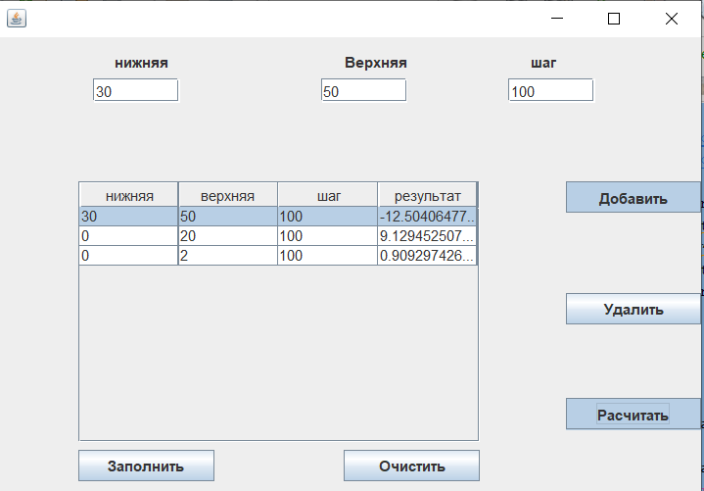

Рисунок 1

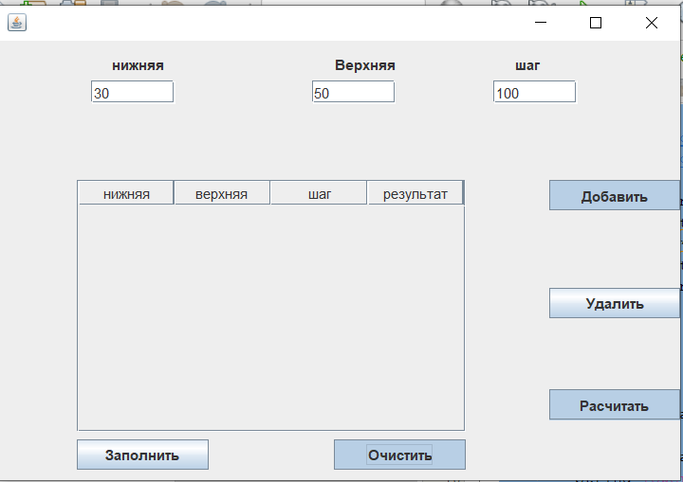

Рисунок 2— Очистка

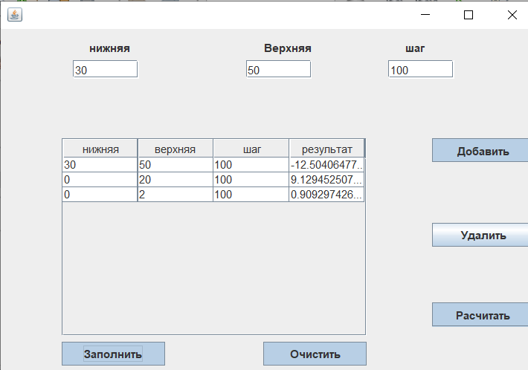

Рисунок 3- Заполнение

Ход работы

private void jTable1MouseClicked(java.awt.event.MouseEvent evt) {

// TODO add your handling code here:

}

private void jToggleButton1ActionPerformed(java.awt.event.ActionEvent evt) {

int selectedRow = jTable1.getSelectedRow();

if (selectedRow != -1) {

DefaultTableModel model = (DefaultTableModel) jTable1.getModel();

model.removeRow(selectedRow);

} else {

}

// TODO add your handling code here:

}

private void jToggleButton3ActionPerformed(java.awt.event.ActionEvent evt) {

int selectedRow = jTable1.getSelectedRow();

if (selectedRow != -1) {

DefaultTableModel model = (DefaultTableModel) jTable1.getModel();

double lowerBound = Double.parseDouble(model.getValueAt(selectedRow, 0).toString());

double upperBound = Double.parseDouble(model.getValueAt(selectedRow, 1).toString());

double step = Double.parseDouble(model.getValueAt(selectedRow, 2).toString());

double sum = 0;

for (double i = lowerBound; i < upperBound + step; i += step) {

step = Math.min(step, upperBound - i);

sum += step * 0.5 * (Math.sin(i) + Math.sin(i + step));

}

model.setValueAt(sum, selectedRow, 3);

}

Пояснение к тексту программы (основные вычисления)

Строки 1-4: Получение значений верхнего интервала, нижнего интервала и шага из таблицы.

Строка5-7: Инициализация переменных для подсчета интеграла. Строка 8-11: Определение шага и неполного шага.

Строка12-16: Определение необходимости неполного шага, и если неполный шаг не нужен, то интеграл вычисляется в цикле по формуле.

Строка 17 -31: Если неполный шаг нужен, то интеграл вычисляется по формуле и добавляет неполный шаг.

Строка32: Вывод результатов в таблицу построчно.

Результат выполнения программы



Рисунок 4— Результат

Вывод

Разработано приложение, обладающее графическим интерфейсом пользователя, с использованием библиотеки Swing.